湖南省望城县金海双语实验学校九年级化学上学期竞赛试题
可能用到原子量：
H－1 Li－7 C－12 N－14 O－16 Na－23 Mg－24 Al－27 S－32 Cl－35.5 K－39 Ca－40 Fe－56
一、选择题
下列各小题分别有1个或2个正确答案。本题1－15题每题2分，16－20题每题3分，共45分。
1.由我国已故著名化工实业家吴蕴初先生创办的上海天原化工厂，目前生产的液氯含氯99.6%，含水份小于0.05%，在化工生产中这种液氯可看做（ ）。
A.纯净化 B.混合物 C.化合物 D.单质
2.下列反应不属于化合、分解、置换、复合解任一反应类型的是（ ）。
- 氧化钠跟三氧化硫反应
- 晶碱（Na₂CO₃·10H₂O）的风化
- 氧化铁与一氧化碳高温下反应
- 苛性钠与氯化铜溶液反应
3.在下列各组物质中，具有不同原子团的是（ ）。
- FeSO₄与Fe₂(SO)₃
- Na₂SO₄与Na₂SO₃
- NH₄Cl与NH₄Rr
- KMnO₄与K₂MnO₄
4.氢气是一种很有前途的能源。以水为原料大量制取氢气的最理想的途径是（ ）。
- 由热电站提供电力电解水
- 改进以焦炭和水制煤气的方法
- 利用太阳能分解水
- 使赤热的铁与水反应生产氢气
5.下列过程不会增加空气中CO₂含量的是（ ）。
A. 呼吸作用 B.光合作用
C.汽油燃烧 D.煅烧石灰石
6.下列化学肥料属于复合肥料的是（ ）。
A.NH₄Cl B.NH₄NO₃ C.KH₂PO₄ D.KNO₃
7.1985年科学家发现了一种组成为C₆₀的物质，下列说法正确的是（ ）。
- 它的1个分子中含有60个原子
- 它是一种新型化合物
- 它是一种共价化合物
- 它是一种单质
8.有甲、乙、丙、丁四种金属。仅甲在自然界主要以游离态存在，丙盐的水溶液不能用丁制的容器盛放，丁与乙盐的水溶液不反应。这四种金属的活动性由强到弱的顺序是（ ）。
A.甲乙丙丁 B.丁乙甲丙 C.丙乙丁甲 D.乙丁丙甲
9.将60℃浓度为80%的硝酸铵溶液500克恒温蒸发掉5克水，析出10.5克晶体，则60℃时硝酸铵的溶解度是（ ）。
A.105克 B.210克 C.400克 D.以上都不对

10.向下列各对物质中加水后，难溶物不发生变化的是（ ）。
A．Fe₂O₃、CO₂ B．BaCO₃、SO₃
C．Cu(OH)₂、MgO D.SiO₂、K₂O
11.下列干燥剂不适宜用来干燥二氧化碳气体的是（ ）。
A.浓硫酸 B.无水CaCl₂ C.P₂0₅ D.CaO
12.人的胃液正常_{P}H值在1.2—0.3之间，酸度再高就患胃酸过多症，下列物质不适宜用做治疗胃酸过多症药剂成分的是（ ）。
A.氧化镁粉 B.氢氧化镁粉 C.氧化钙粉 D.纯碳酸钙粉
13.含有相等原子个数的钠、镁、铁、铝四种金属分别跟足量稀硫酸反应，所生成的氢气的质量比是（ ）。
A.23:24:56:27 B.1:2:2:3 C.2:3:3:6 D.2:1:1:2/3
14.镁在空气中燃烧不仅生成氧化镁，还有部分镁与氮气化合（生成物中N呈－3价）。由此可以推知12克镁在空气中燃烧后所得产物的质量为（ ）。
A.等于20克 B.小于20克 C.大于20克 D.以上情况都可能
15.R、X两种元素间形成多种化合物，已知其中一种化合物RX中R元素的百分含量为46.7%，则下列化合物中R元素含量大于46.7%的是（ ）。
A.PX₂ B.R₂X₃ C.R₂X D.R₂X₅
16.在天平的两个托盘里，分别放上等重的两烧杯并分别加入等质量的稀硫酸，往左杯里放入0.44克氧化钙，要使天平重新达到平衡，可以往右杯里加入的适宜物质是（ ）。
A.0.48克镁粉 B.1.00克碳酸钙
C.0.924克碳酸镁 D.0.44克铜铝合金
17.在通风良好燃烧正旺的煤炉中，下列反应最不容易发生的是（ ）。
A. B.
C.CO₂+C △ CO₂ D.2C+O₂ ^{点燃} 2CO
18.R^{n+}离子有两个电子层且已达稳定结构。与R^{n+}的电子数相等的微粒（分子、原子和离子，但不包括R^{n+}本身）可有（ ）。
A.6种 B.7种 C.8种 D.9种
19.某元素（R）的化合价是奇数（不变价），已知其氧化物的分子量为m，其氯化物的分子量为n，则R的化合价为（ ）。
A. B. C. D.
20.测得某溶液中仅含有Na⁺ 、Mg²⁺、SO₄^{2－}、Cl四种离子，某中离子个数比为Na⁺:Mg²⁺:Cl－=4:5:8，若没Na⁺为4n个，则SO₄^{2－}离子个数可能是（ ）。
A.2n B.3n C.6n D.8n

二、填空题（30分）
21.人类很早就发现，孔雀石在熊熊燃烧的树木中灼烧后，余烬里有一种红色光亮的金属显露出来。试用化学方程式表示孔雀石[主要成分是Cu₂(OH)₂CO₃]变化的两个主要反应：
（1） 。
（2） 。

22.硫酸最古老的生产方法是：把绿矾（FeSO₄·7H₂O）装入反应器中加强热，会流出油状液体，并放出有刺激性气味的气体（SO₂），反应器中的固体变为红色。这个变化的过程可用两个化学方式表示。
（1） 。
（2） 。
23.取某金属0.45克与量稀硫酸反应，测得生成气体0.05克。已知该金属的原子量小于40，且核内中子数比质子数多1个，可推知该金属的原子量（R）与其化合价（X）的关系式是 ，最终确定该金属元素是 。
24.某同学欲证明盐酸与氯化氢气体性质不同，他向A、B、C、三支洁净试管里各放一片干燥的蓝色石蕊试纸，然后向A试管里加入盐酸，试纸显 色；往B试管中通入干燥的氯化氢气体，试纸显 色。这时他认为由此还不能得出满意的结论，于是向C试管中加入一种分子式为 的物质，他之所以加入这种物质的理由是 。
25．金属镁主要由电解熔融MgCl₂的方法制得的。海水中溶有少量氯化镁，海边又盛产贝壳（主要成分是CaCO₃）以它们为主要原料生产镁的大致程序是：
海水→Mg(OH)₂ MgCl₂溶液—→无水MgCl₂ Mg+Cl₂
（1）写出以海水和贝壳为原料制取Mg(OH)₂所涉及到的化学方程式： 。
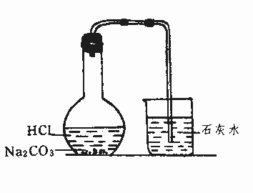
（2）电解MgCl₂产物之一的Cl₂可与空气、甲烷起反应（产物为HCl、CO）再制得盐酸，循环使用。写出该反应的化学方程式 。
26.某同学用下图所示的装置，使用较浓盐酸跟足量碳酸钠固体反应，并将所生成的气体通入石灰水中。他在较长一般时间内未发现石灰水变浑，原因是 ；然后石灰水变浑，但很快又变澄清，浑浊现象消失很快的原因是： 。

三、简答题（15分）
27.某热电厂地处多雨地带，所使用的燃料煤中含少量硫，燃烧的气体未经处理即排往空中，又有部分发电用水未经冷却排入河流。观察其下游几十公里的河水中鱼类几乎绝迹，试解释出现这种现象的原因（必要时写出有关反应的化学方程式）。
28.向敞口烧瓶中加入12.6克碳酸氢钠，再加入浓度为14.7%的硫酸溶液100克，烧瓶连同药品的起始质量为200克，用自动计时和称装置每秒钟测量一次烧怀连同药品的质量，所得质量与时间的关系如曲线所示。试通过计算并对照曲线回答：碳酸氢钠反应到一半时所用的时间约是多少秒？往反应停止后的溶液中滴入石蕊试液，试液呈什么颜色？
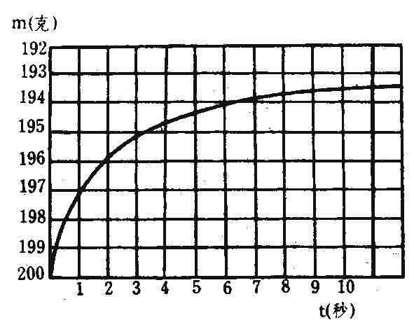
29.（1）下表列出了NaCl等四种盐在不同温度下的溶解度数据（克）。
 | 0℃ | 10℃ | 20℃ | 30℃ | 40℃
NaCl | 35.7 | 35.8 | 36 | 36.3 | 36.6
NH₄HCO₃ | 11.9 | 15.8 | 21.0 | 27.0 | －
NaHCO₃ | 6.9 | 8.2 | 9.6 | 11.1 | 12．7
NH₄Cl | 29.4 | 33.3 | 37.2 | 41.4 | 45．8
- 往NaCl浓溶液中通入氨气达到饱和，再通入二氧化碳，即有晶粒析出。试判断这种晶粒是哪一种物质？写出有关反应的化学方程式。
- 上面实验中所用食盐需要预先提纯，除去其中的CaCl₂、MgCl₂杂质。请写出除去CaCl₂杂质的反应的化学方程式。

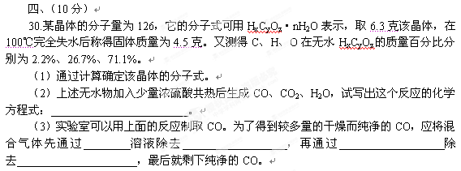

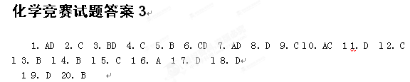
2 1．(1)Cu2(OH)2CO₃2CuO＋CO₂↑＋H₂O
(2)2CuO＋C==2Cu＋CO₂↑
22．(1)2FeSO₄·7H₂OFe2O₃＋SO₂＋SO₃十14H₂O
(2)SO₃＋H₂O==H₂SO₄
23．R=9x ;铝
24．红；蓝;H₂O;证明盐酸使蓝色石蕊试纸变红的原因不是水的作用，而是有H＋的缘故。
25．(1)CaCO₃CaO＋CO₂↑ Cao＋H₂0==Ca(OH)₂
Ca(OH)₂＋MgCl₂==CaCl₂＋Mg(0H)₂↓
(2)4Cl₂＋O₂＋2CH₄==8HCl＋2CO
2 6．浓盐酸具有较强的挥发性。CO₂带出的、HCl与石灰水反应。生成的CaCO₃与通入的CO₂、H₂O作用转化为Ca(HCO₃)₂
2 7．鱼类要在一定的PH值范围内的水中才能生存，而含硫的煤燃烧生成的SO₂溶于水生成H₂SO₃使河水酸度增大t使鱼难以生存。发电厂放出大量的热，通过发电机的水温高流入河水使河水温度升高，使得河水中溶解的氧减少，鱼类缺氧也可致死。
28．由计算知剩余的溶液质量为1 9 6．7克，查曲线图可知约为1．2秒。硫酸过量，红色。
29．(1)NH₃＋CO₂＋H₂O=NH₄HCO₃；
NaCl＋NH·HCO₃=NaHCO₃＋NH₄Cl，NaHCO₃晶体析出
(2)CaCl₂＋Na₂2CO₃=CaCO₃↓＋2NaCl
Na₂CO₃＋2HCl==2NaCl＋CO₂↑＋H₂0
NaOH＋HCl==NaCl＋H₂0
30．(1)C₂H₂O₄·2H₂O；(2)H₂C₂O₄CO↑＋CO₂↑＋H₂0
(3)Na0H；CO₂；浓H₂SO₄；水蒸气

